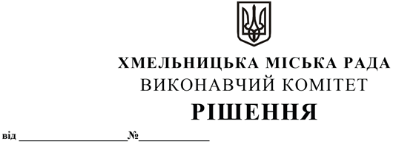

Про проведення демонтажу самовільно встановленої огорожі, що розташована по вул. Львівське шосе, 65

Розглянувши матеріали, подані управлінням архітектури та містобудування департаменту архітектури, містобудування та земельних ресурсів, керуючись Земельним кодексом України, законами України «Про регулювання містобудівної діяльності», «Про місцеве самоврядування в Україні», рішенням виконавчого комітету Хмельницької міської ради від 14.06.2018 № 468 «Про затвердження Порядку влаштування огорож земельних ділянок у м. Хмельницькому», виконавчий комітет міської ради

В И Р І Ш И В:

1. Провести демонтаж самовільно встановленої огорожі, що розташована по вул. Львівське шосе, 65.
2. Доручити комунальному підприємству «Хмельницькбудзамовник» демонтувати огорожу, про що скласти відповідний акт за підписами представників підприємства, управління архітектури та містобудування, управління житлово-комунального господарства та управління з питань екології та контролю за благоустроєм міста, а також прийняти на зберігання матеріали знесеної огорожі, про що скласти відповідний акт.
3. Рекомендувати Хмельницькому відділу поліції Головного управління Національної поліції у Хмельницькій області забезпечити дотримання громадського порядку під час демонтажу огорожі, що розташована по вул. Львівське шосе, 65.
4. Контроль за виконанням рішення покласти на заступника міського голови А. Бондаренка.

Міський голова О. СИМЧИШИН

